#Caso de prueba 1
Entrada:
Acción del usuario: Registrar un nuevo cliente.
Datos:” Paula”, Tel=”5512345678 “, Correo=” paula @gmail.com“ direccion:unitec
Salida Esperada:
Registro agregado y visible en DataGrid.
Resultado real:
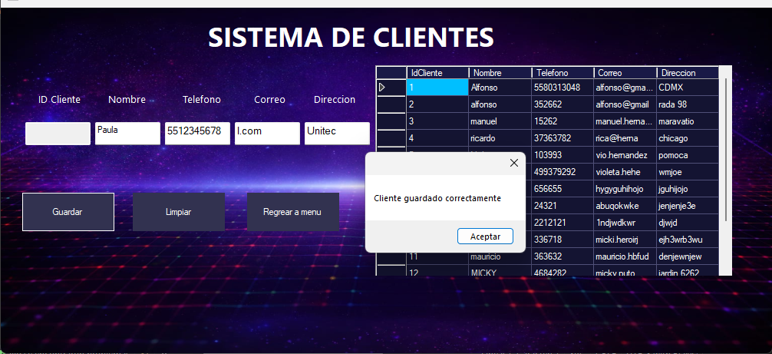

#Caso de prueba 2
Entrada:
Acción del usuario: ingresar orden
Cliente. Paula, Cantidad:2, Descripcion: Computadora nueva
Precio: $30,000, Fecha:09/04/2026, Estado: en proceso
Salida Esperada:
El sistema guarde la orden correctamente
Resultado real:

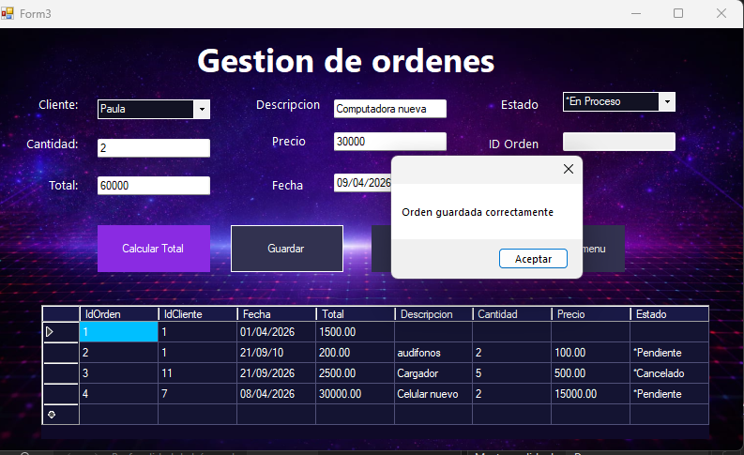

#Caso de prueba 3
Entrada:
Acción del usuario: Limpiar campos clientes
Nombre: Antonio, Telefono:5511223344, Correo:Toñito@gmail.com
Dirección: Campo marte
Salida Esperada:
Al momento de introducir los datos del cliente y se quiere ingresar uno nuevo se procede presionar el botón limpiar y se borran todos los campos que se ocuparon, no lanza ningún aviso
Resultado real:

#Caso de prueba 4
Entrada:
Acción del usuario: Se hace la consulta de cliente conforme a su nombre o teléfono
Que consultar: Clientes, buscar registros: Antonio
Salida Esperada:
Al momento de hacer la consulta aparecerán todos los clientes que sean registrados con el nombre de Antonio
Resultado real:

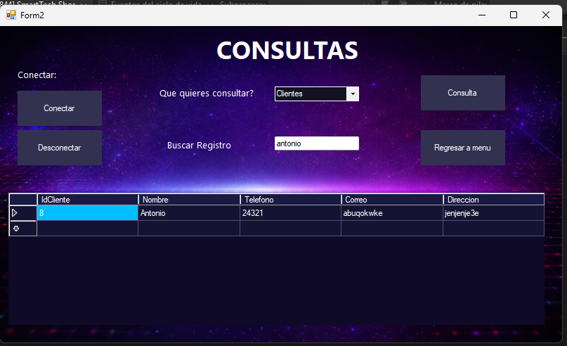

#Caso de prueba 5
Entrada:
Acción del usuario: Limpiar una orden
Que consultar: Idorden:2, Idcliente:1,Fecha:21/09/2026, Total:200;Descripcion:Audifonos, Cantidad:2, Precio:500, Estado:pendiente
Salida Esperada:
Al momento de presionar el botón limpiar, los campos ocupados pasaran a estar limpios y listos para volver a realizar una consulta
Resultado real:

